Кормушки для птиц
Весна - непростое время для птиц многие из них возвращаются из тёплых краёв, но выжить им нелегко на улицах города. Наши ребята Миша, Руслан, Юра и Никита изготовили своими руками очень интересные кормушки для наших пернатых друзей. Сегодня мы их развесели на деревьях на территории детского дома. В кормушки положили семечки, пшено, сушёные яблоки.
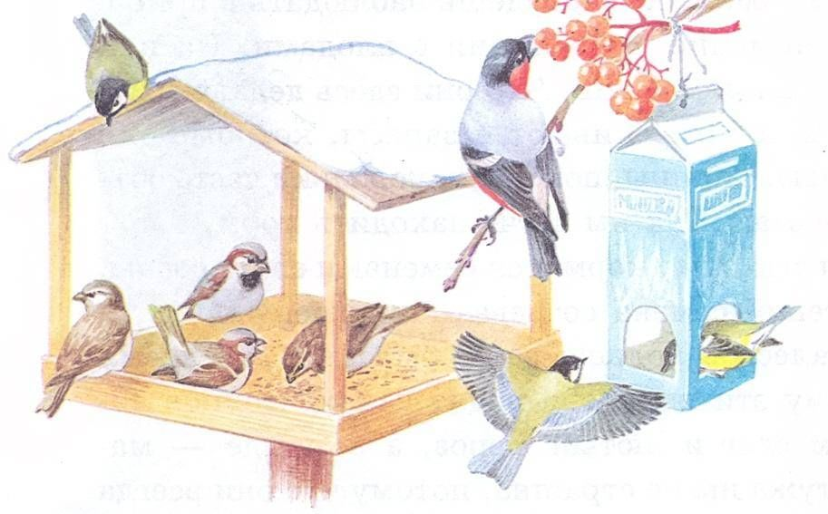
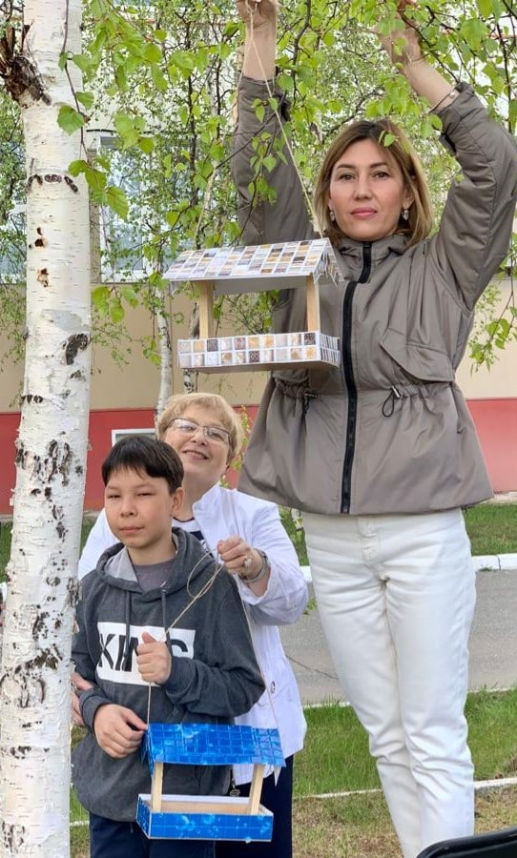
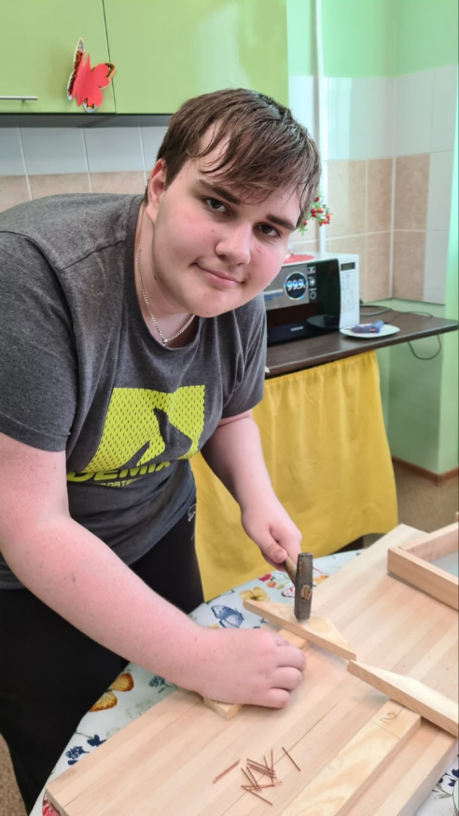
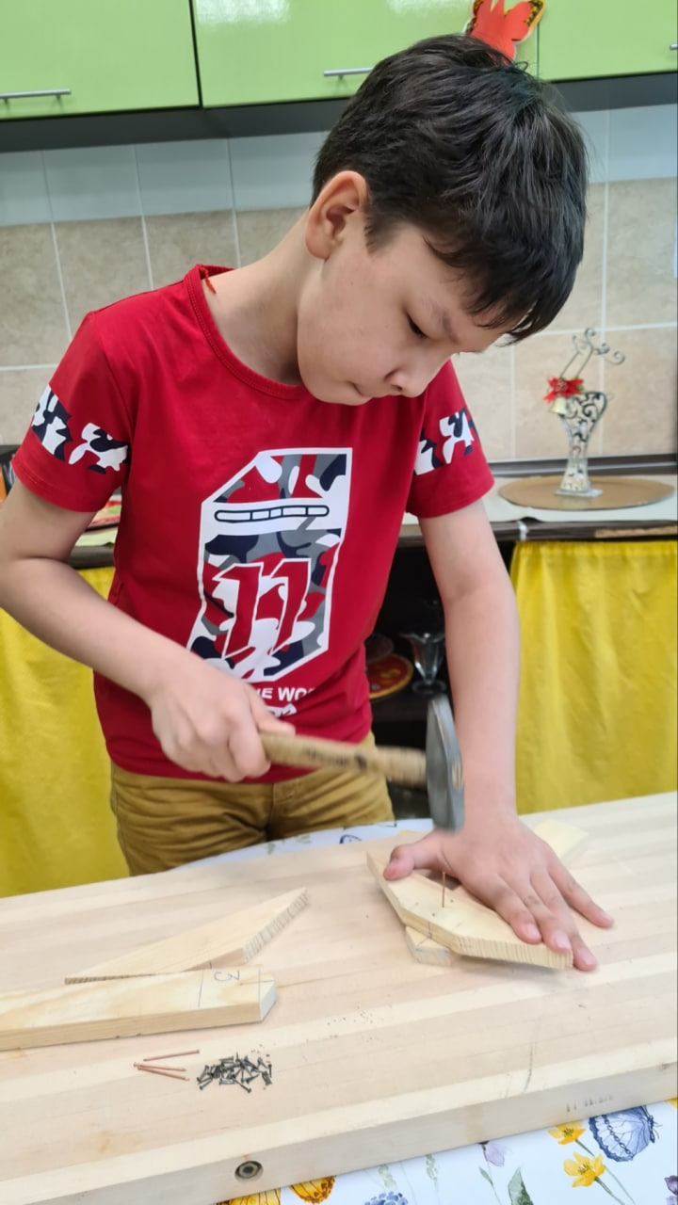
В качестве награды благодарные пернатые, возможно совьют гнезда, или просто будут распевать для нас свои звонкие песни по утрам.

